Класс: 6-7
Предмет: шахматы
Тема урока: Двойной удар
Тип урока: открытие новых знаний
Цель урока: изучить понятие двойной удар, научиться применять тактику двойного удара
Планируемые образовательные результаты:
Предметные: изучение шахматного понятия «Двойной удар»;
Метапредметные:
Регулятивные:
способность принимать и сохранять учебную цель и задачу, планировать ее реализацию, контролировать и оценивать свои действия, вносить соответствующие коррективы в их выполнение.
Познавательные
- умение строить логические цепи рассуждений;
- умение анализировать результат своих действий;
- умение устанавливать причинно-следственные связи;
- умение логически рассуждать, просчитывать свои действия, предвидеть реакцию соперника, находить нестандартные решения ситуации.
Коммуникативные
- формулировать, аргументировать и отстаивать свое мнение, уметь вести дискуссию, обсуждать содержание и результаты совместной деятельности;
- умение донести свою позицию до других;
Личностные
- формирование основ шахматной культуры;
- уважительное отношение к сопернику;
- формирование основных навыков сотрудничества со сверстниками;

Методы и приемы: критического мышления
Формы организации: групповая, коллективная.
Оборудование и обеспечение: проектор, экран, презентация, инструкции, раздаточный материал

Ход урока
Деятельность учителя | Деятельность учащихся | Формируемые УУД
1. Организационный момент
- Здравствуйте, ребята! Я приветствую вас на открытом занятии нашего клуба «Шахматный дебют».  Предлагаю вам выбрать шахматную фигуру и объединиться в команды по цвету. Займите свои места согласна цвета шахматной фигуры.  -У кого шахматная фигура- король, встаньте, вы сегодня капитаны команд. Каждая команда за правильные задания будет получать жетоны. | Приветствуют гостей, здороваются с преподавателем. Вытягивают шахматную фигуру.
2. Подготовительный
- Сейчас мы с вами проведем небольшую разминку.  На доске записана цифра 10, 11. Зная ценность шахматных фигур , встаньте те фигуры, которые дают в сумме эту цифру. Молодцы!  (роли группы)  - У вас на столе лежит конверт с заданием. В конверте лежат шахматные понятия и определения, ваша задача соотнести понятие с определением.  Время выполнения задания 2 минуты.  В группах по 6 человека выполните задание: соотнесите предложенные понятия с определениями.  Дебют начальная стадия шахматной игры  Пат положение, при котором у одной из сторон при ее ходе заканчиваются какие-либо возможные по правилам ходы (ничья)  Двойной удар  Короли не подходят друг к другу во время игры  Легкие фигуры конь и слон  Рокировка одновременный ход королем и ладьей, при котором ладья передвигается к королю, а король ставится рядом по другую ее сторону  Мат шах от которого нет защиты.  Проверка:  Сравнить с листом, раздать.  Оценить себя 5 правильных ответов – жетон. |  | способность принимать и сохранять учебную цель и задачу, планировать ее реализацию, контролировать и оценивать свои действия, вносить соответствующие коррективы в их выполнение.  умение строить логические цепи рассуждений;  умение анализировать результат своих действий;  формулировать, аргументировать и отстаивать свое мнение, уметь вести дискуссию, обсуждать содержание и результаты совместной деятельности;  умение донести свою позицию до других;  формирование основных навыков сотрудничества со сверстниками  формирование основ шахматной культуры;
3. Постановка цели занятия. | Формулируют тему урока.
-Ребята, какое шахматное понятие осталось без определения?  - Что такое двойной удар?  - О чем пойдет речь сегодня на занятии?  -Сформулируйте цель занятия. (изучить понятие двойной удар, научиться применять тактику двойного удара) | Высказывают предположения.  Просмотр видеоролика.
4. Усвоение новых знаний и способов действий.
-Сейчас просмотрите видеоролик и ответьте на вопрос.  Что нового узнали о тактике двойного удара?  Просмотр видеоролика.  Что нового узнали о тактике двойного удара?  (Что такое двойной удар? Какими фигурами ставится двойной удар?)  - Давайте от теории перейдем к практике.  -Ребята, возьмите конверт под номером 2, в нем лежит задание. Прочитайте и выполните его.  Задание: Используя шахматную нотацию составьте позицию на шахматной доске:  Белые: b5  Чёрные: Кa7, Л c7.  Ответ: b6.  Белые делают ход и ставят двойной удар чёрным.  Время выполнения 2 минуты.  Ответ запишите на листе. (проверка на магнитной доске, расставить готовую позицию и закрыть) жетон за правильный ответ | Работают в паре, выполняют задание. | способность принимать и сохранять учебную цель и задачу, планировать ее реализацию, контролировать и оценивать свои действия, вносить соответствующие коррективы в их выполнение.  формулировать, аргументировать и отстаивать свое мнение, уметь вести дискуссию, обсуждать содержание и результаты совместной деятельности;  умение донести свою позицию до других;  формирование основных навыков сотрудничества со сверстниками
5. Проверка понимания изученного.

-Ребята, возьмите конверт №3 и выполните задания, которые находятся в конвертах.  Команды выполняют задачи: «Найди двойное нападение, если ход белых». Команды меняются и проверяют правильность выполнения задания.  Выполнение задания 5 минут. Проверка 5 минут.  1 команда  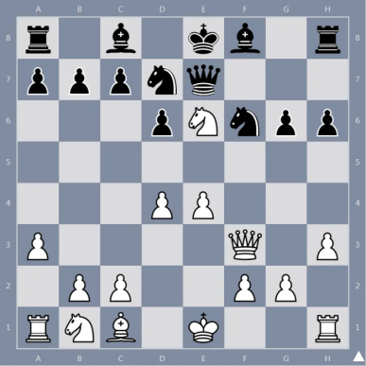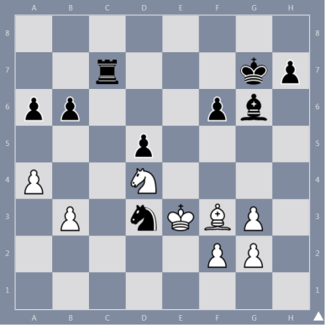  2 команда  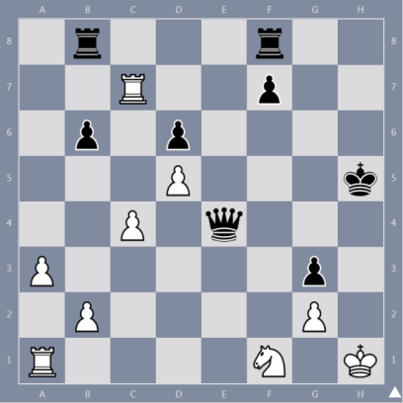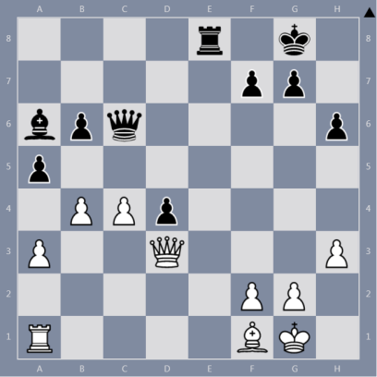  Ребята получают жетоны за правильные ответы. |  | способность принимать и сохранять учебную цель и задачу, планировать ее реализацию, контролировать и оценивать свои действия, вносить соответствующие коррективы в их выполнение.  умение строить логические цепи рассуждений;  умение устанавливать причинно-следственные связи;  формулировать, аргументировать и отстаивать свое мнение, уметь вести дискуссию, обсуждать содержание и результаты совместной деятельности;  умение донести свою позицию до других;  формирование основных навыков сотрудничества со сверстниками
-Ребята , в начале урока каждый из вас получил свою шахматную фигуру, переверните ее и на обратной стороне посмотрите расположение этой фигуры на шахматной доске, а теперь на напольных шахматах расположите каждый свою фигуру, своего цвета.  Ребята ставят свою фигуру на напольные шахматы.  - Ребята, как можно назвать эту позицию?  - Во время урока в задачах всегда белые ставили двойной удар черным. Что изменилось сейчас? Какой вывод можно сделать?  (фигуры любого цвета могут поставить двойной удар)  - Ребята, расставьте фигуры в начальное положение. |  | способность принимать и сохранять учебную цель и задачу, планировать ее реализацию, контролировать и оценивать свои действия, вносить соответствующие коррективы в их выполнение  умение устанавливать причинно-следственные связи;  умение логически рассуждать, просчитывать свои действия, предвидеть реакцию соперника, находить нестандартные решения ситуации.  формулировать, аргументировать и отстаивать свое мнение, уметь вести дискуссию, обсуждать содержание и результаты совместной деятельности;  умение донести свою позицию до других;  формирование основ шахматной культуры;
7. Подведение итогов занятия.

- Ребята, давайте вернемся к началу занятия.  - Что такое двойной удар?  - Какие фигуры могут поставить двойной удар? | Ребята отвечают на вопросы. | Действия, связанные с рефлексией деятельности.
8. Рефлексия.
- Мне было трудно…  - Я узнал…  - Теперь я могу…  - На уроке мне понравилось…  - У меня не получилось…  - Мне было интересно… | Бросают кубик и отвечают на вопрос, выпавший на верхней грани. | Действия, связанные с рефлексией деятельности.  умение анализировать результат своих действий;  формирование основ шахматной культуры;
9.  -Капитаны, посчитайте ваши жетоны. Поздравляем победителей.  -Ребята, как мы благодарим соперника за игру?  - Правильно, рукопожатием.  - Спасибо за урок, все молодцы. | Капитаны считают жетоны.  Ребята жмут руку сопернику. | уважительное отношение к сопернику

